«БЕРЕГИ ПРИРОДУ!»
Цель: формирование понимания того, что человек – часть природы и что он должен беречь, охранять и защищать её.
Задачи:
• воспитывать у детей желание помогать другим;
• воспитывать дружеские взаимоотношения между детьми;
Ход занятия
Ведущая: Здравствуйте, дорогие ребята. Давайте поприветствуем наших гостей. Сегодня собрались мы с вами поговорить о природе о его защите. И сегодняшнее наше занятие «Береги природу». СЛАЙД 1

Есть на земле огромный дом под крышей голубой,
Живут в нем солнце, дождь и гром, лес и морской прибой.
Живут в нем птицы и цветы, веселый звон ручья,
Живу в том светлом доме я и все мои друзья.
Куда б дороги не вели, всегда я буду в нем.
Землею – матушкой родной зовется этот дом!

Звучит музыка, выходит Незнайка (ест конфеты, фантики бросает на пол)
Ведущая: Незнайка, что ты делаешь?
Незнайка: Конфетки кушаю!
Ведущий: Этого нельзя делать! Перестань немедленно!
Незнайка: Нет, не перестану!
Ведущий: Я не запрещаю тебе кушать конфетки, хотя от большого количества сладкого у тебя могут заболеть зубы, я прошу и настаиваю, чтобы ты перестал кидать фантики на пол.
Незнайка: Ладно здесь мусорить не буду… пойду на улицу бросать.
Ведущий: И на землю бросать фантики и обёртки не нужно! Нельзя природу загрязнять!
Незнайка: Таааак, и как мне быть? Кушать конфетки вместе с фантиками -O-?
Ведущий: Нет, конечно, (обращается к детям) Ребята, подскажите, куда нужно выбрасывать мусор?
Ответы детей : (в урну или мусорное ведро)
Незнайка: Ага, и где здесь мусорка? Нет! Значит можно бросать, где хочу!
Ведущий: Нет, не можешь! (обращается к детям) Дети, как быть, если нет рядом мусорки, а фантик выбросить нужно?
Ответы детей : (нужно положить фантик в карман, а потом, когда увидим мусорку, фантик выбросить).
Ведущий: (обращаясь к Незнайке) Вот так, понятно?
Незнайка: Угу, понятно. Спасибо, буду знать! Пока! (поворачивается, уходит)
Ведущий: : Незнайка, постой!
Незнайка: (оборачивается) Ну, что ещё?
Ведущий: А фантики, которые бросил, подними! Чтоб везде была чистота и красота.
Незнайка поднимает фантики.
Незнайка: Чистота и красота! А теперь пойду, пока!
Ведущий: До свидания, Незнайка.

Ведущий: Ребята, предлагаю нам посмотреть мультфильм «Чему учит экология»
Ведущий: что должны делать люди, чтобы экология была чистой? Не засорять водоёмы, не загрязнять воздух, природу не засорять мусором

Ведущий: Посмотрите на экран. Что вы видите? СЛАЙД 4 шт

Ведущий: Ежегодно от каждого человека, проживающего в России, остается очень много мусора. Ежедневно мы выбрасываем консервные банки, различные упаковки, бумагу, бутылки, предметы из пластмассы и пластика, старые бытовые приборы и многое другое.
Как вы думаете, ребята, как мы избавляемся от мусора? Куда он потом девается?
Дети: мы бросаем мусор в урну, мусорное ведро или контейнер.
Ведущий: А куда же дальше попадает мусор?
Дети: машина забирает мусор из контейнеров, баков и увозит их куда-то. Давайте посмотрим.
ВИДЕО
Ведущий: Да, ежедневно в городе образуется огромное количество мусора, который вывозят специальными машинами и отправляют на свалку. Свалка – это скопление мусора. Мусор выделяет ядовитые вещества, а это опасно для здоровья человека. Вспомните, возле ваших домов стоят мусорные баки. Если машины ежедневно вывозят мусор – запаха там почти нет, если же мусор не вывозится довольно долгое время, то проходить мимо таких баков неприятно. Почему?
Ответы детей…
Ведущий: Такой же запах выделяется и на больших свалках за пределами нашего города, отравляя воздух и почву вокруг. А ведь на месте свалок могли быть парки, леса… Кроме свалок, существуют мусоросжигательные заводы, и мусороперерабатывающие заводы где после специальной переработки материалов, получают новый материал, из которого уже изготавливают новые полезные изделия, тем самым сберегая природные богатства нашей страны.
Слайд переработанный мусор картинки
Есть специальные люди, которые перебирают мусор. Потом все это отправляется перерабатываться в мусорно- перерабатывающий завод. Где старые вещи обретают вторую жизнь, и повторно служат людям.
Давайте подумаем, а как мы можем помочь окружающей среде?
Ответы детей…Сами сортировать мусор и выкидывать в специальные контейнеры.
Ведущий: Как вы думаете почему?
Правильно, выбрасывать мусор нужно в специально отведенные места, меньше использовать в быту изделия, изготовленные из вредных материалов, можно делать поделки из ненужных вещей
Ребята, во многих странах жители, прежде чем выбросить мусор, его сортируют, в зависимости от материала, из которого изготовлено.

Слайд сортировка мусора картинки
При этом баки с мусором имеют различную расцветку. В стандартной схеме используют цвета:
для сбора стеклянной тары и разбитого стекла – зеленый;
бумага, старые книги, журналы – синий;
упаковка из пластика и другие пластиковые изделия – жёлтый;
для отходов, которые будут направлены на повторную переработку – красный;
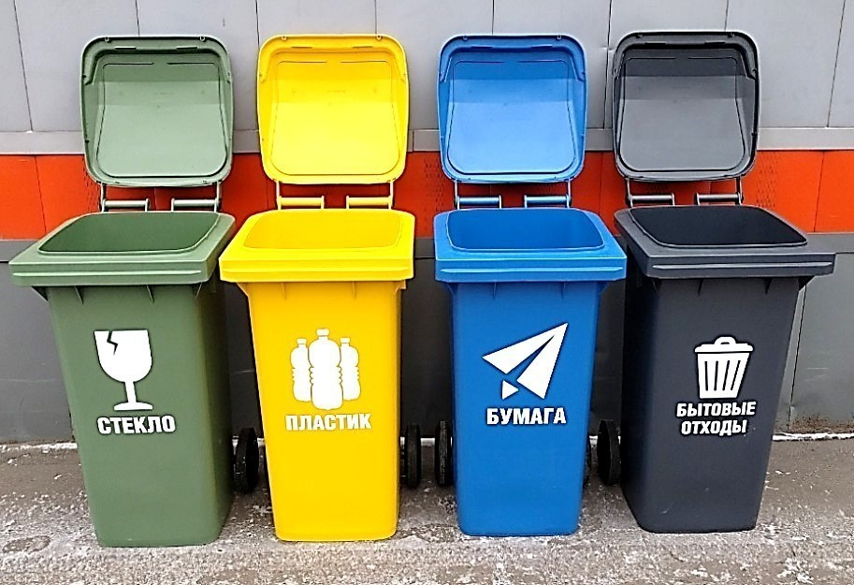

Ведущий: Давайте и мы поучимся сортировать мусор по материалу, из которого сделана упаковка.
(демонстрация карточек с нарисованными баками)

Дидактическая игра «Сортируем мусор правильно».

Ведущий: У меня на столе разложены предметы разных бытовых отходов и мусора, который ежедневно каждый из нас оставляет после себя. А ещё у нас стоят с контейнеры (коробочки) для мусора с изображением, какой нужно положить мусор в тот или иной контейнер. Каждый из нас выбирает любой предмет мусора и положит её в контейнер.
Ведущий: Ребята, у нас остались три вещи из мусора, которые никуда не попали. Что это? (батарейки, лампочки, градусник). В какой контейнер нам нужно выбросить этот опасный мусор? (в красный).
А ещё, в некоторых больших магазинах (строительных, супермаркетах, стоят специальные контейнеры, в которые мы может приносить свои отработанные батарейки, лампы).
Ведущий: Вот какие молодцы! Вы сегодня научились не просто сортировать мусор, а вы научились беречь природу, ее богатства! Посмотрите, какой красивый наш город, когда в нем нет мусора и кругом чистота (показ фотографий чистого города).
Слайд чистый город.
Стих ученика
Ведущий:. А. С. Экзюпери: «Все мы дети одного корабля по имени Земля, значит, пересесть из него просто некуда. Если у человечества не найдется сил, средств и разума, чтобы поладить с природой, то наша планета Земля будет болеть, а значит, и мы будем болеть от загрязненного воздуха, отравленной воды, будут болеть животные, растения, птицы, всё живоё на Земле.
Есть одна планета-сад
В этом космосе холодном.
Только здесь леса шумят,
Птиц скликая перелётных,
Лишь на ней одной цветут,
Ландыши в траве зелёной,
И стрекозы только тут
В речку смотрят удивлённо.
Береги свою планету –
Ведь другой, похожей, нету!

Лесовичок: Здравствуйте, ребята, да, я к вам пришел. Меня зовут Лесовичек! Я живу в лесу, и очень расстроен тем что, когда люди приходят в лес оставляют после себя мусор, непотушенные костры.
Ребята, я хочу сам убедиться насколько вы знаете, как нужно беречь лес!
Ведущий: Лесовичок, добро пожаловать к нам в гости! Я уверена, что наши дети хорошие, они бережно относятся к окружающему миру, и знают правила поведения в лесу!
Лесовичок: Ребята! А что такое лес?
Ответы детей…
Лесовичок: Ребята, деревья – это ещё не весь лес. Здесь растет много трав, цветов, грибов. В лесу есть ещё много других жителей: птиц, зверей, насекомых. Без них, и лес не лес.
Ведущий: Нет на свете человека, чья бы жизнь не была связана с лесом. Однако с каждым днём леса всё больше нуждаются в защите.

Лесовичок: Ребята, а вы знаете какую пользу, приносит лес человеку?
Ответы детей… Он даёт на кислород, которым мы дышим
Ведущий:. Прежде всего, леса дают людям и животным кислород, необходимый для дыхания.
(Детям раздаются листочки)СЛАЙД
Лесовичок: Нижняя сторона листа, покрытая прозрачной кожицей, усеяна очень мелкими отверстиями , увидеть которые можно в лупу. Через них деревья дышат. Отверстия то открываются, то закрываются, вбирая в себя углекислый газ и выделяя кислород. Не зря деревья называют "зелеными легкими" планеты!
Ведущий: А как вы думаете, что еще дают нам леса?
Ответы детей…пищу, грибы, ягоды
Ведущий: Верно! Лес щедро угощают нас ягодами, орехами и грибами, в лесу люди собирают лекарственные растения. Лесных жителей лес кормит шишками, сладкими корешками и сочными травами.
Лесовичок: из древесины делают красивые и нужные вещи: мебель, паркет, бочки, лодки, музыкальные инструменты, бумагу - тетради, книги, карандаши, спички, игрушки, и многое другое, чем полезен лес и как он нужен человеку!
Ведущий: Ребята, лес-это дом для растений, животных, птиц, насекомых.
Вы должны запомнить: лес наш друг и помощник. И относиться к нему надо, как к другу, бережно и внимательно.
Ведущий: Ребята, скажите, пожалуйста, как это бережно относиться к лесу?
Ответ детей : Не рвать цветы, они быстро вянут.
- Не ловить бабочек, жуков, птиц, животных.
– Не разжигай костер в лесу без взрослых.
– Не ломай ветки и не повреждай кору деревьев.
– Не оставляй мусор в лесу.
– Не разоряй птичьи гнёзда.
– Не разоряй муравейники.
– Не рви охапками цветы.
- Не шумите в лесу.
– Не ловите насекомых.
– Не вырывай грибы и кустарники с корнем

Мой друг, когда приходишь в лес, ЛЕСОВИЧОК
Ты - гость, не забывай.
В лесу свои законы есть,
Ты их не нарушай.
И первым правилом, считай,
Должна быть тишина,
Ещё - порядок, чистота,
Она во всём нужна.
И хлам, оставленный тобой
Зверьё в пакет не сложит.
Свой мусор уноси с собой,
И затуши костёр.
Растенье с корнем незачем,
Срывать – погубишь сорт,
Ведь лес - большой зелёный дом,
Его не разрушай,
Свои законы в доме том,
И ты их уважай!

Ведущий: Ребята, я убедилась сегодня в том, что вы знаете, как нужно беречь нашу планету Земля. Вы научили Незнайку, что нужно убирать мусор за собой. Показали ему, как правильно мусор разложить по контейнерам.
Вы рассказали Лесовичку о том, что дружите с лесом и знаете, кто живёт в лесу.
Вы закрепили правила поведения в лесу и хорошо знаете, как беречь и защищать лес!

